УДК 581.192

Выращивание безопасной овощной продукции –
основа повышения качества жизни

Мудрых Н.М., Семакова С.А.

Пермский государственный аграрно-технологический университет

Аннотация

По Приказу «Об утверждении Рекомендаций по рациональным нормам потребления пищевых продуктов, отвечающих современным требованиям здорового питания» нормы потребления овощной продукции в год на душу населения составляют: картофель – 90 кг/год/человек; овощи и бахчевые – 140 кг/год/человек. В работе представлен анализ обеспеченности населения Пермского края овощной продукцией и качество овощей, реализуемых на рынке. В результате исследований установлено, что сельскохозяйственные предприятия более чем на 70% обеспечивают край своими овощами. Однако в картофеле, луке репчатом и укропе содержание нитратов превысило допустимые уровни.

Ключевые слова: ОВОЩИ, КАРТОФЕЛЬ, БЕЗОПАСНОСТЬ ПРОДУКЦИИ, НИТРАТЫ, ПЕСТИЦИДЫ, ТОКСИЧНЫЕ ЭЛЕМЕНТЫ
_________________________________________________________________________

Введение
Согласно Приказу «Об утверждении Рекомендаций по рациональным нормам потребления пищевых продуктов, отвечающих современным требованиям здорового питания» [1] рациональные нормы потребления картофеля и овощей в год на душу населения составляют: картофель – 90 кг/год/человек; овощи и бахчевые – 140 кг/год/человек, в том числе капуста белокочанная, краснокочанная, цветная и др. – 40 кг/год/человек, помидоры, огурцы и лук – по 10, морковь –17, свекла – 18, прочие овощи –20, бахчевые – 15 кг/год/человек. Однако все больше исследований показывают, что на прилавках торговых точек все чаще появляются продукты, качество которых оставляет желать лучшего. Потребление таких продуктов приводит к ухудшению здоровья человека [2-8]. Проект государственной программы «Стратегия повышения качества пищевой продукции Российской Федерации до 2030 года» предполагает установление обязательных требований к качеству и подлинности пищевой продукции; создание рычагов стимулирования производителей к выпуску продукции, отвечающей обязательным требованиям; усиление контроля за соблюдением производителями и другими участниками рынка продовольствия установленных требований; актуализация нормативов содержания в продуктах питания пищевых добавок, биологически активных добавок и прочих новых ингредиентов [9].

Цель исследований – провести оценку поступающих в реализацию овощей, выращиваемых в сельскохозяйственных предприятиях и фермерских хозяйствах.

Объекты и методы
Объектами исследований послужили пробы картофеля, капусты белокочанной, свеклы, моркови, огурцов, лука репчатого и зеленных культур, поступившие на реализацию в различные торговые предприятия Пермского края. Представленные овощи выращены в сельскохозяйственных предприятиях (96 проб) и частных фермерских хозяйствах (30 проб) в 21 районе края. Отбор проб и проведение испытаний соответствуют требованиям действующих стандартов.

Результаты и их обсуждение
Из овощей в рационе здорового человека должен преобладать картофель, на втором месте все виды капустных, затем – корнеплоды. На остальные овощи приходятся примерно одинаковые доли. Рассмотрим, как выполняются эти нормы в Российской Федерации и Пермском крае (рис. 1).
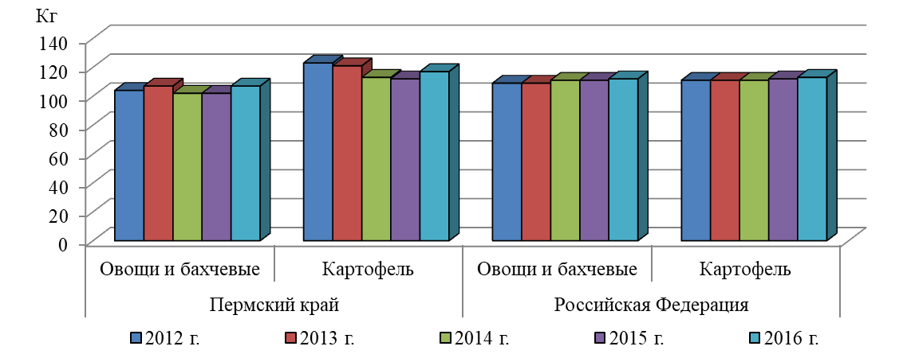
Рис. 1. Потребление основных продуктов питания в расчете на душу населения, кг [11]
Исследования показывают, что потребление картофеля на душу населения в Пермском крае и РФ в годы исследований выше рекомендуемых рациональных норм. Например, в 2016 г. превышение составило 27 кг. Овощи и бахчевые потребляются ниже рекомендуемой рациональной нормы. Так, в 2016 году потребление их составило в Пермском крае 107 кг, в РФ – 112 кг, что, соответственно, на 33 и 28 кг ниже рекомендуемой нормы. Такой дисбаланс в потреблении овощей, возможно, связан с тем, что картофель, по сравнению с другими овощами, является более доступным (особенно в зимний период). Потребление продукции напрямую зависит от обеспечения ею населения, что также подтверждается коэффициентом корреляции (r = 0,392-0,901). По данным Федеральной службы государственной статистики [10] и Министерства сельского хозяйства Пермского края [11], производимая хозяйствами края овощная продукция позволяет обеспечить население овощами более чем на 70% (табл. 1). Остальное количество овощей на территорию края ввозится из других регионов России и из-за рубежа.

Таблица 1. Динамика коэффициентов самообеспечения Пермского края картофелем и овощами [10]
Продукция | Годы исследований
Продукция | 2012 | 2013 | 2014 | 2015 | 2016
Картофель | 106,5 | 97,2 | 91,7 | 86,2 | 90,5
Овощи и бахчевые | 74,7 | 59,3 | 60,1 | 58,1 | 73,9

Высокие показатели самообеспечения овощной продукцией определяются ее производством, а именно посевными площадями (r = -0,883) и урожайностью культур (r = 0,890). Анализ структуры посевных площадей показывает, что за 5 лет исследований площадь, занимаемая в Пермском крае картофелем, уменьшилась на 1800 га, а под другими овощами, наоборот, увеличилась на 100 га. Интересно отметить, что в фермерских хозяйствах площади под овощами ежегодно увеличивают, в то время как на сельскохозяйственных предприятиях площади под ними ежегодно сокращают. Рассматривая продуктивность культур, установили, что, независимо от вида сельскохозяйственного предприятия, урожайность картофеля во все годы находилась примерно на одном уровне; исключением является 2016 год, когда урожайность была определена погодными условиями вегетационного периода (рис. 2).
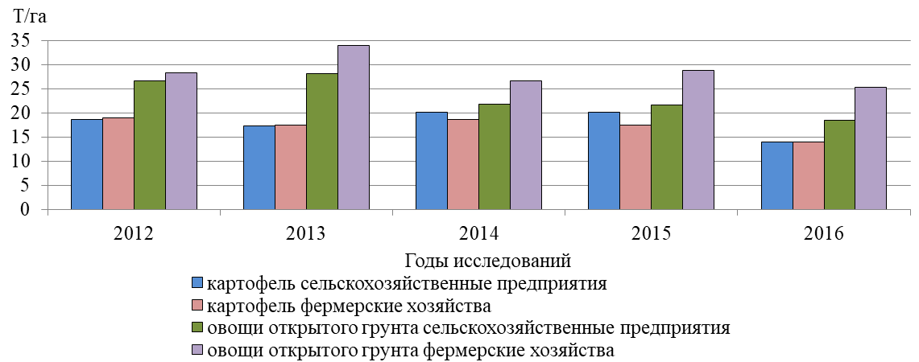

Рис. 2. Урожайность овощей в Пермском крае

Сравнение продуктивности овощных культур, выращенных в разных сферах хозяйствования, показало, что урожайность овощей в фермерских хозяйствах во все годы исследований значительно выше, чем в сельскохозяйственных предприятиях. Возможно, это связано с тем, что на небольшой площади (400 га) фермерам проще контролировать условия произрастания и питания овощных культур.
Овощи являются одними из основных источников витаминов, микроэлементов, пектинов и органических кислот для человеческого организма. Однако не вся поступающая на рынок овощная продукция является безопасной для питания. По материалам государственного доклада «О состоянии санитарно-эпидемиологического благополучия населения в Пермском крае» [12, 13], в крае реализуется около 1% пищевых продуктов, не отвечающих гигиеническим нормативам (табл. 2).

Таблица 2. Динамика удельного веса пищевых продуктов, не отвечающих гигиеническим нормативам по санитарно-химическим показателям
Продовольственное сырье и пищевые продукты | Удельный вес проб, не отвечающих требованиям гигиенических нормативов, %
Продовольственное сырье и пищевые продукты | 2012 г. | 2013 г. | 2014 г. | 2015 г. | 2016 г.
Пермский край | 2,6 | 1,1 | 0,6 | 1,3 | 1,1

В продукции, не отвечающей гигиеническим нормативам по санитарно-химическим показателям, были обнаружены различные загрязнители химического происхождения, которые попадают в продукцию в результате нарушения применения химических средств защиты и несоблюдения агротехнических мероприятий. Среди химических загрязнителей в пищевых продуктах были обнаружены такие вещества, как нитраты, 5-оксиметилфурфурол, пестициды и токсичные элементы (табл. 3) [12, 13].

Таблица 3. Удельный вес проб пищевых продуктов, не отвечающих гигиеническим нормативам по отдельным видам химических загрязнителей
Контаминанты | Доля проб, не отвечающих требованиям, %
Контаминанты | 2012 г. | 2013 г. | 2014 г. | 2015 г. | 2016 г.
Нитраты | 2,3 | 2,7 | 0,47 | 3,3 | 2,6
5-оксиметилфурфурол | 0,0 | 0,0 | 12,5 | 0,0 | 0,0
Пестициды | 0,1 | 0,0 | 0,0 | 0,8 | 0,0
Токсичные элементы | 0,02 | 0,34 | 0,06 | 0,41 | 0,38

Исследования показали, что в овощной продукции из всех обнаруженных контаминатов наиболее высоким оказалось содержание нитратов. Нитраты представляют собой соли азотной кислоты. Они входят в состав удобрений, а также являются естественным компонентом пищевых продуктов растительного происхождения. Нитраты не обладают высокой токсичностью. Они есть в любом организме. Но вследствие промежуточного окисления аммиака и восстановления нитратов образуются нитриты, которые в несколько раз токсичнее нитратов. Именно они переводят гемоглобин крови в метгемоглобин, лишенный способности транспортировать кислород к тканям и затрудняющий тем самым тканевое дыхание. Кроме того, нитраты и нитриты, содержащиеся в пищевых продуктах, являются предшественниками для синтеза канцерогенных нитрозаминов в организме человека. Они, распадаясь в организме, превращаются в электрофильные продукты, алкирующие нуклеиновые кислоты и белки [2, 4]. Поэтому во всем мире приняты максимально допустимые уровни потребления нитратов: 3,7 мг/кг массы тела или для человека массой 70 кг – 21 мг/чел./сутки. Для нитритов максимально допустимый уровень ниже ввиду их большей токсичности и составляет 0,6 мг/кг массы тела. В связи с определенной опасностью для здоровья человека при потреблении плодов и овощей в мире устанавливают предельно допустимые концентрации нитратов в сельскохозяйственной продукции. ПДК нитратов в овощной продукции разных стран колеблются в значительных пределах. Так, к примеру, в США такие допустимые уровни содержания нитратов в овощеводстве отменены. В Китае существует лишь одно значение ПДК нитратов для всех овощей – 3210 мг/кг сырой массы, а в странах Евросоюза остались ПДК на салат, шпинат и рукколу в открытом грунте на уровне 2000-3500 мг/кг, в защищенном грунте – 2500-4500 мг/кг. В России предельно допустимые концентрации нитратов приняты для большинства овощей в зависимости от способности растений аккумулировать нитраты и уровня потребления овощей. Следует отметить, что в России показатели ПДК нитратов в 2-3 раза более жесткие, чем в других странах мира, и выдержать их можно только при строгом соблюдении агротехники [14-17].
Проанализировав в 2016 году овощную продукцию, производимую предприятиями Пермского края, установили, что в 11 сельскохозяйственных предприятиях и 1 фермерском хозяйстве содержание нитратов в картофеле превысило допустимый уровень (табл. 4). Капуста, свекла, морковь и огурцы, полученные на предприятиях края, по содержанию нитратов являются безопасными для потребителей. Три фермерских хозяйства и одно сельскохозяйственное предприятие, выращивающие лук репчатый, являются недобросовестными по отношению к потребителям. Только у одного сельскохозяйственного предприятия содержание нитратов в зеленных культурах (укроп) было выше допустимого уровня.

Таблица 4. Сравнительная характеристика исследованных образцов с требованиями ТР ТС 021/2011 (мг/кг) [18]
Статистические показатели | Продукция
Статистические показатели | картофель | капуста |  | свекла | морковь | огурцы | лук репчатый | зеленные культуры
Сельскохозяйственные предприятия
Выборка | 59 | 11 | 8 |  | 17 | 5 | 8 | 5
Среднее | 196,8 | 244,3 | 282,0 |  | 65,6 | 120,5 | 57,9 | 1089,4
Минимум | 7,0 | 68,0 | 32,0 |  | 20,0 | 87,7 | 19,0 | 124,0
Максимум | 1056,0 | 697,0 | 946,0 |  | 167,0 | 179,0 | 217,0 | 2234,0
Фермерские хозяйства
Выборка | 11 | 5 | 5 |  | 5 | 2 | 8 | 8
Среднее | 145,5 | 412,8 | 429,0 |  | 57,0 | 218,0 | 49,0 | 849,3
Минимум | 51,0 | 267,0 | 109,0 |  | 20,0 | 210,0 | 49,0 | 152,0
Максимум | 252,0 | 505,0 | 787,0 |  | 96,0 | 226,0 | 465,0 | 1486,0
Допустимые уровни нитратов мг/кг, не более | 250 | 900 | 1400 |  | 250 | 400 | 80 | 2000

Выводы
На основании проведенных исследований было установлено, что потребление овощей в Пермском крае ниже рациональных норм потребления пищевых продуктов, отвечающих современным требованиям здорового питания. Сельскохозяйственные предприятия и частные фермерские хозяйства края более чем на 70% могут обеспечить потребителя своей овощной продукцией. Однако не вся изготовленная продукция безопасна для населения. Поэтому в хозяйствах края при выращивании овощей необходимо уделить особое внимание контролю за качеством продукции, так как большинство потребителей употребляют ее в свежем (не переработанном) виде.

Список использованных источников

1. Приказ Министерства здравоохранения РФ от 19 августа 2016 г. № 614 "Об утверждении Рекомендаций по рациональным нормам потребления пищевых продуктов, отвечающих современным требованиям здорового питания" [Электронный ресурс]. http://www.garant.ru/products/ipo/prime/doc/71385784/#ixzz5QgPXeRG5.
2. Глашева А.А., Карданова Ф.Х. Нитраты в продуктах питания // Международный студенческий научный вестник. – 2013, № 1. – С. 35-42.
3. Кормина О.А., Семакова С.А. Анализ нитратов в плодоовощной продукции, реализуемой на территории г. Перми // Экономическая безопасность: правовые, экономические, экологические аспекты: сборник научных трудов / междунар. научно-практ. конф. (29 марта 2017: Курск) / Юго-Запад. гос. ун-т. – Курск. – 2017, т. 2. – С. 131-133.
4. Стокоз С.В. Нитраты в овощах и картофеле южной зоны Амурской области: специальность 03.02.08 «Экология»: автореф. дис.… канд. биол. наук [Дальневост. федер. ун-т]. – Владивосток. – 2013. – 21 с.
5. Койка С.А., Скориков В.Т. Нитраты и нитриты в продукции растениеводства // Вестник Российского университета дружбы народов. Серия: Агрономия и животноводство. – 2008, № 3. – С. 58-63.
6. Полушкина Т.М. Необходимость государственной поддержки развития органического сельского хозяйства в РФ // Управление экономическими системами: электронный научный журнал. – 2018, № 5 (111). – http://uecs.ru/index.php?option=com_flexicontent&view=items&id=4940.
7. Овсянников Ю.А. Основные направления улучшения питания населения России // Аграрный вестник Урала. – 2017, № 6(160). – С. 14.
8. Шаурина О.С., Горбатов А.В. Повышение качества продуктов питания отечественного производства как составляющая продовольственной безопасности России и ее регионов // Политематический сетевой электронный научный журнал Кубанского государственного аграрного университета. – 2016, № 119. – С. 1064-1076.
9. «О Стратегии повышения качества пищевой продукции в Российской Федерации до 2030 года» [Электронный ресурс]. Режим доступа: http://foodmarkets.ru/news/topic/22203.
10. Федеральная служба государственной статистики [Электронный ресурс]. – Режим доступа: http://www.gks.ru.
11. Министерство сельского хозяйства и продовольствия Пермского края [Электронный ресурс]. – Режим доступа: http://agro.permkrai.ru/analitika/operativnye-svodki/
12. Государственный доклад «О состоянии санитарно-эпидемиологического благополучия населения в Пермском крае в 2014 году»: Государственный доклад. – П.: Управление Роспотребнадзора по Пермскому краю, ФБУЗ «Центр гигиены и эпидемиологии в Пермском крае». – 2015. – 257 с.
13. Государственный доклад «О состоянии санитарно-эпидемиологического благополучия населения в Пермском крае в 2016 году»: Государственный доклад. – П.: Управление Роспотребнадзора по Пермскому краю, ФБУЗ «Центр гигиены и эпидемиологии в Пермском крае». – 2017. – 266 с.
14. Гигиенические требования безопасности и пищевой ценности пищевых продуктов СанПиН 2.3.2. 1078-01 [Электронный ресурс] http://docs.cntd.ru/document/901806306.
15. Борисов В.А. Система удобрения овощных культур. – Москва: Росинформагротех. – 2016. – 392 с.
16. Верниченко И.В. Эндогенное образование нитратов в растительных тканях в различных условиях внешней среды и роль нитратной формы азота в жизни растений // Агрохимия. – 2016, № 7. – С. 81-95.
17. Павленко Г.И., Дорожкин В.И., Макарова Е.С., Дроздов Д.А. Влияние некоторых видов удобрений на содержание нитратов в почве и их миграцию в системе «почва – растение» // Ветеринария и кормление. – 2014, № 3. – С. 30-31.
18. О безопасности пищевой продукции: технический регламент таможенного союза 021/2011.
===================================================================
Цитирование:
Мудрых Н.М., Семакова С.А. Выращивание безопасной овощной продукции – основа повышения качества жизни // АгроЭкоИнфо. – 2018, №3. – http://agroecoinfo.narod.ru/journal/STATYI/2018/3/st_364.doc.

